暖心护考② | 全市齐发力，筑牢高考保障营垒
整理归属 深圳市招生考试办公室
发布日期 2022-05-31
来源 深圳市招生考试办公室官网
栏目 高考
存档日期 2026-10-27
原文链接 https://szeb.sz.gov.cn/szzkw/zkgg/gkxx/content/post_9839527.html

原图分页 1/5

原图分页 2/5
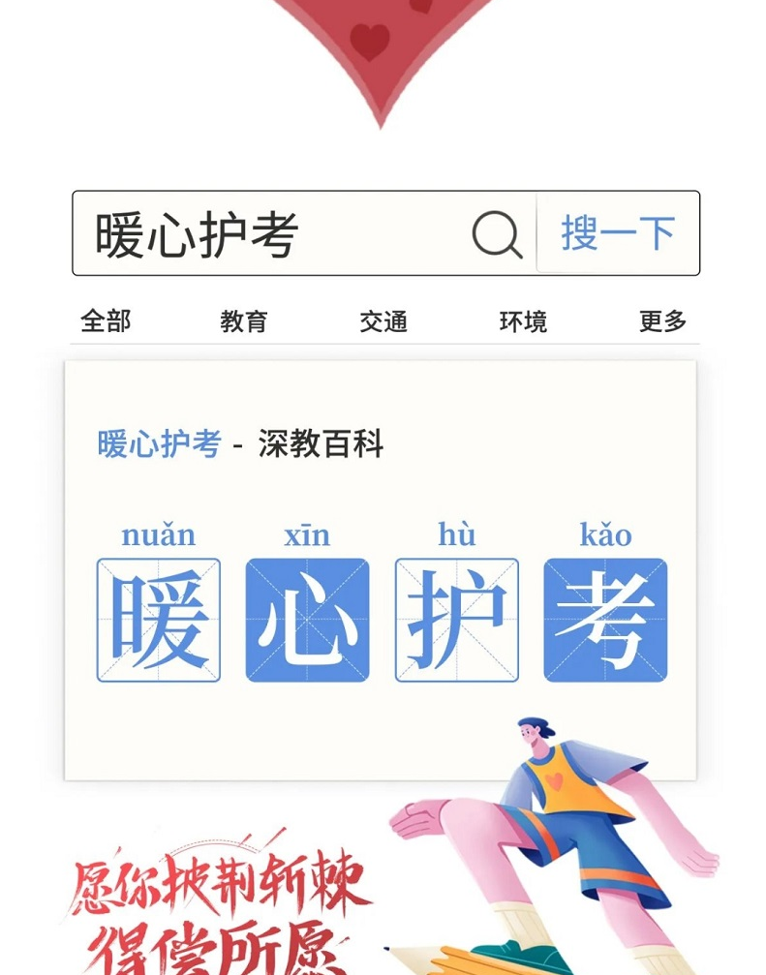
原图分页 3/5
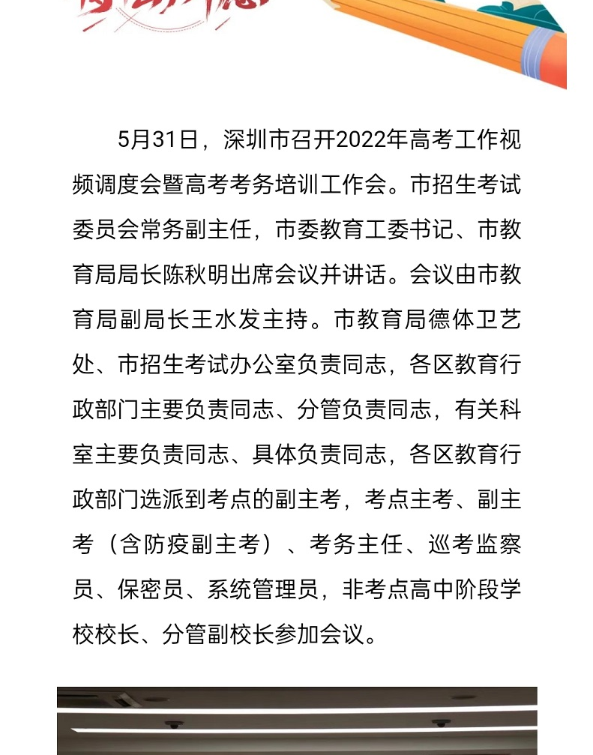
原图分页 4/5
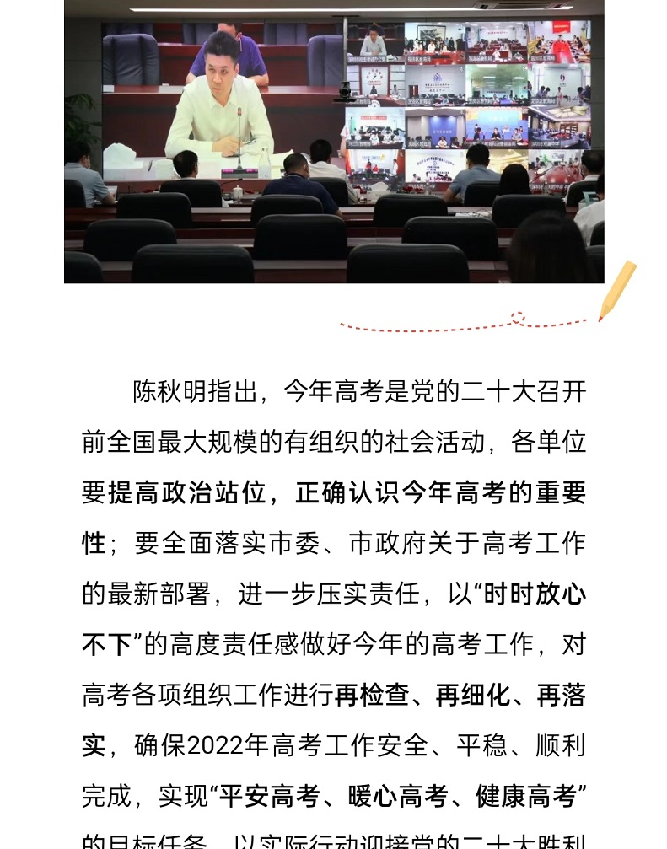
原图分页 5/5
